**MUX E DEMUX -** Exercícios

1. Interligue diversos multiplexadores 8 para 1 (74151) para formar um mux 64 para 1.
2. Mostre como um 74151 (8:1) pode ser usado para gerar a função lógica

Z= AB + BC+ AC

1. Mostre como um mux de 16 entradas, como o 74150, deve ser usado para gerar a função:

.

E como esta mesma função pode ser implementada por um mux de 8:1.

1. Implemente a seguinte função utilizando um mux 4:1.



1. Mostre como 2 CI’s 74157 (cada um deles tem 4 mux internos de 2:1) e um 74151 (8:1) podem ser conectados para formarem um mux 16 para 1 sem nenhuma outra lógica. Identifique as entradas I0 a I15 para mostrar como elas correspondem ao código de seleção.
2. Examine a Figura abaixo e descreva a sua operação. Por exemplo, se a porta 6 está fechada, a entrada do Mux terá um nível BAIXO em I6, a saída Z’ (barrado) terá nível ALTO e vai se propagar para O6’ e o Led 6 ficará apagado.
3. 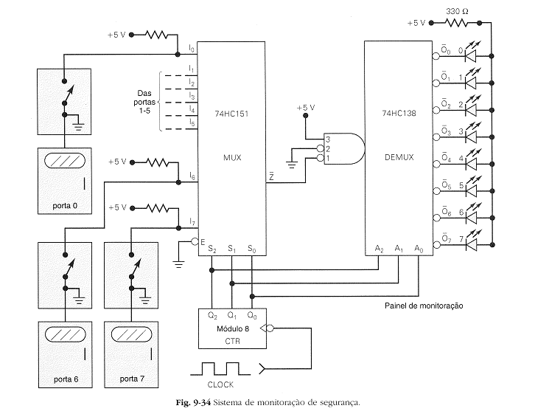

Solução 6)

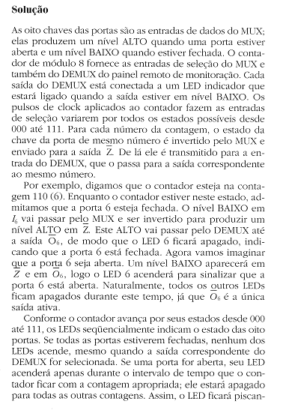



Material de apoio

Mux: Diagrama Lógico para um MUX 74151

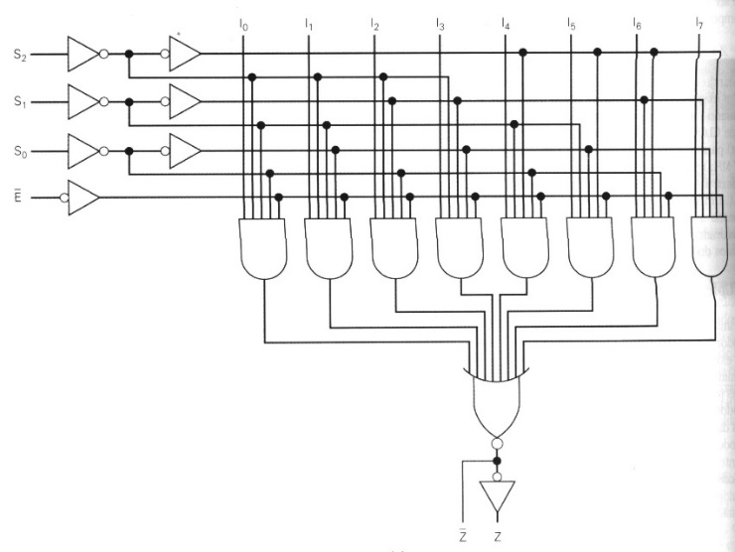

Ilustração Diagrama Lógico para um MUX

|  |  |
| --- | --- |
| fig%209-23%20b  Ilustração Tabela Verdade para um MUX 74151  O H representa High (nível lógico 1) e L Low (nível lógico 0) | fig%209-23%20c  Ilustração 3 - Símbolo Lógico para um MUX 74151 |

DEMUX: Realiza a operação inversa do MUX. Ele recebe uma única entrada e a distribui para apenas uma das saídas, conforme determinado pela entrada de seleção.

Demultiplexador de 1 para 8 linhas

|  |  |
| --- | --- |
| fig%209-30 | fig%209-31 |

